**Фотоотчет конкурса для родителей «Елочка своими руками»**

Перед новогодними утренниками в группе организовала и провела конкурс среди родителей на лучшую поделку "Елочка своими руками"  
Цель конкурса: сплочение детско-родительского коллектива группы, развитие творческого потенциала семей воспитанников.  
Родители с удовольствием приняли в нем участие.

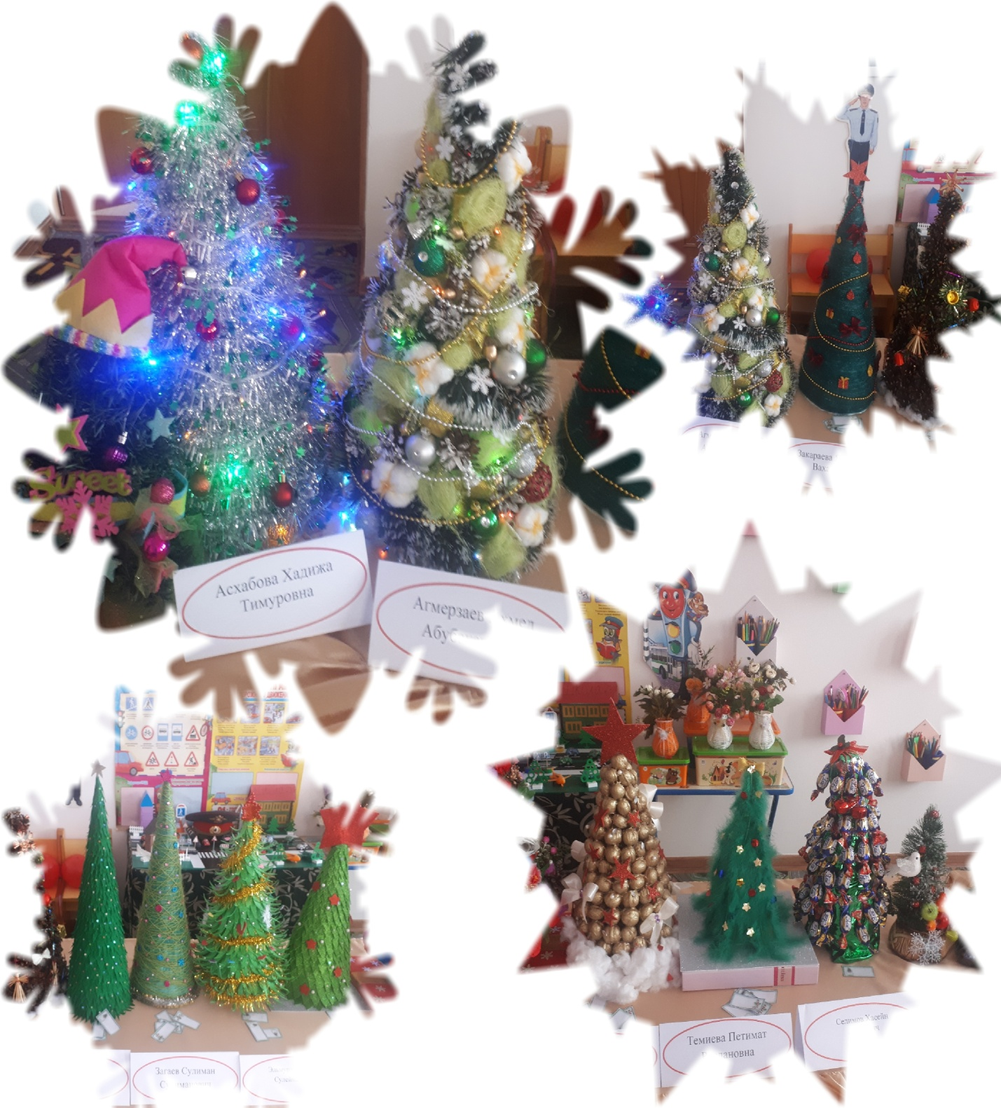

Работы получились очень интересными и красивыми. Приняли участие в конкурсе 23 семей, что очень меня порадовало как педагога.  
  
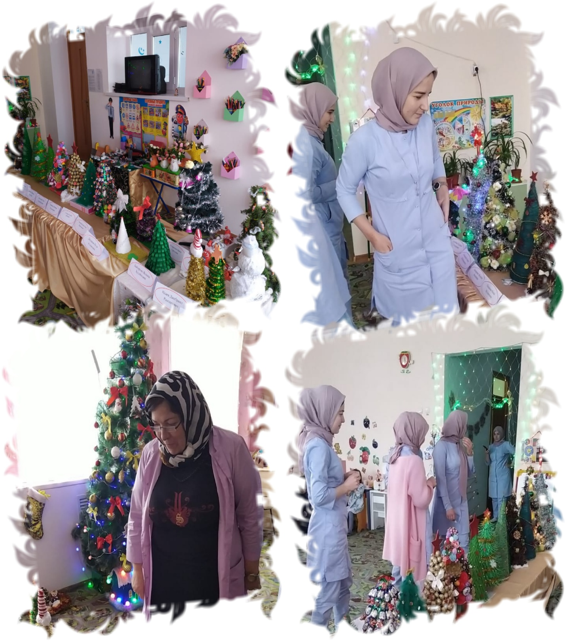  
Выставку из елочек устроили в групповой .  
  
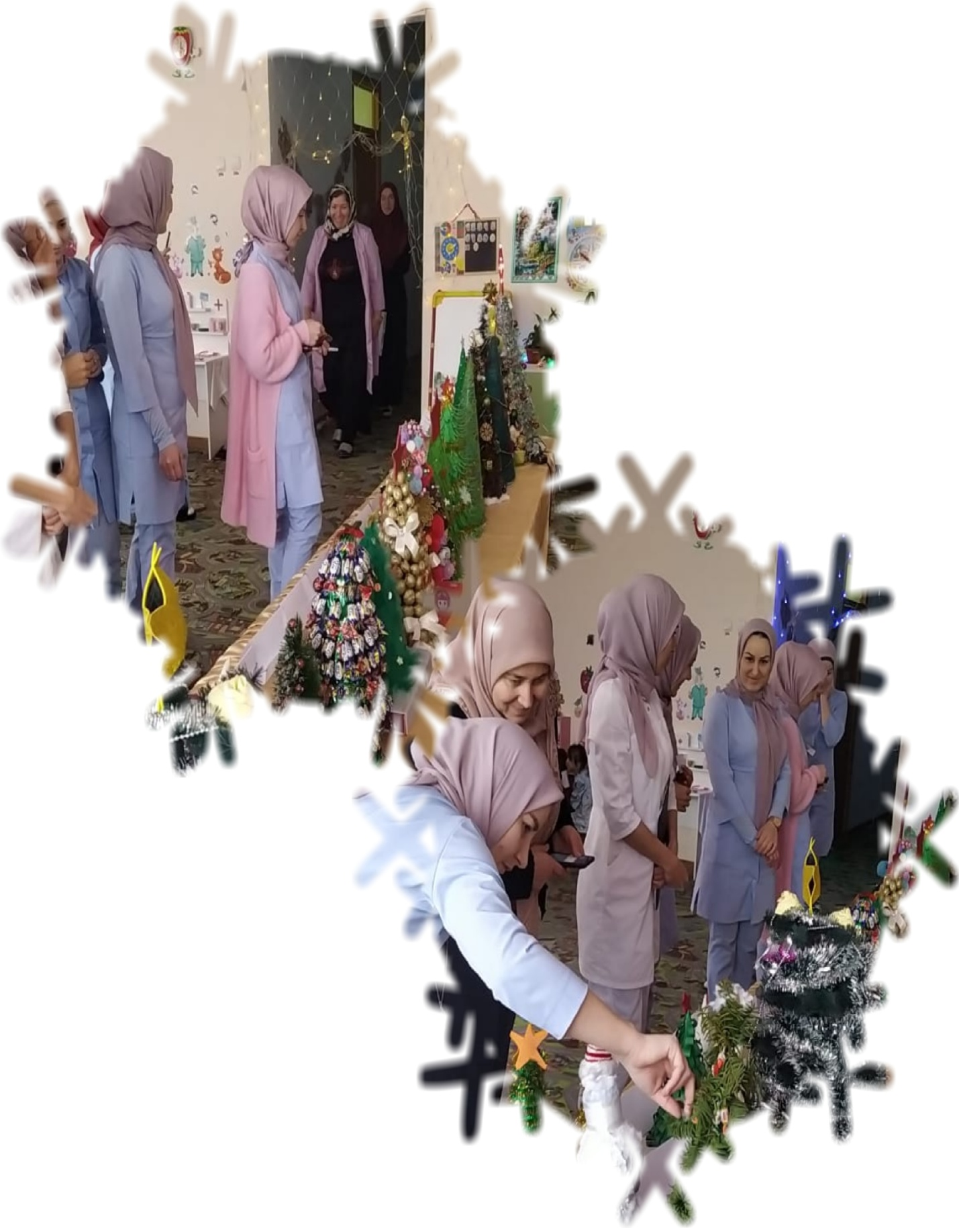  
Дети наперебой рассказывали родителям, "где их елочка, которую они с мамой мастерили", спорили, чья елочка лучше.  
  
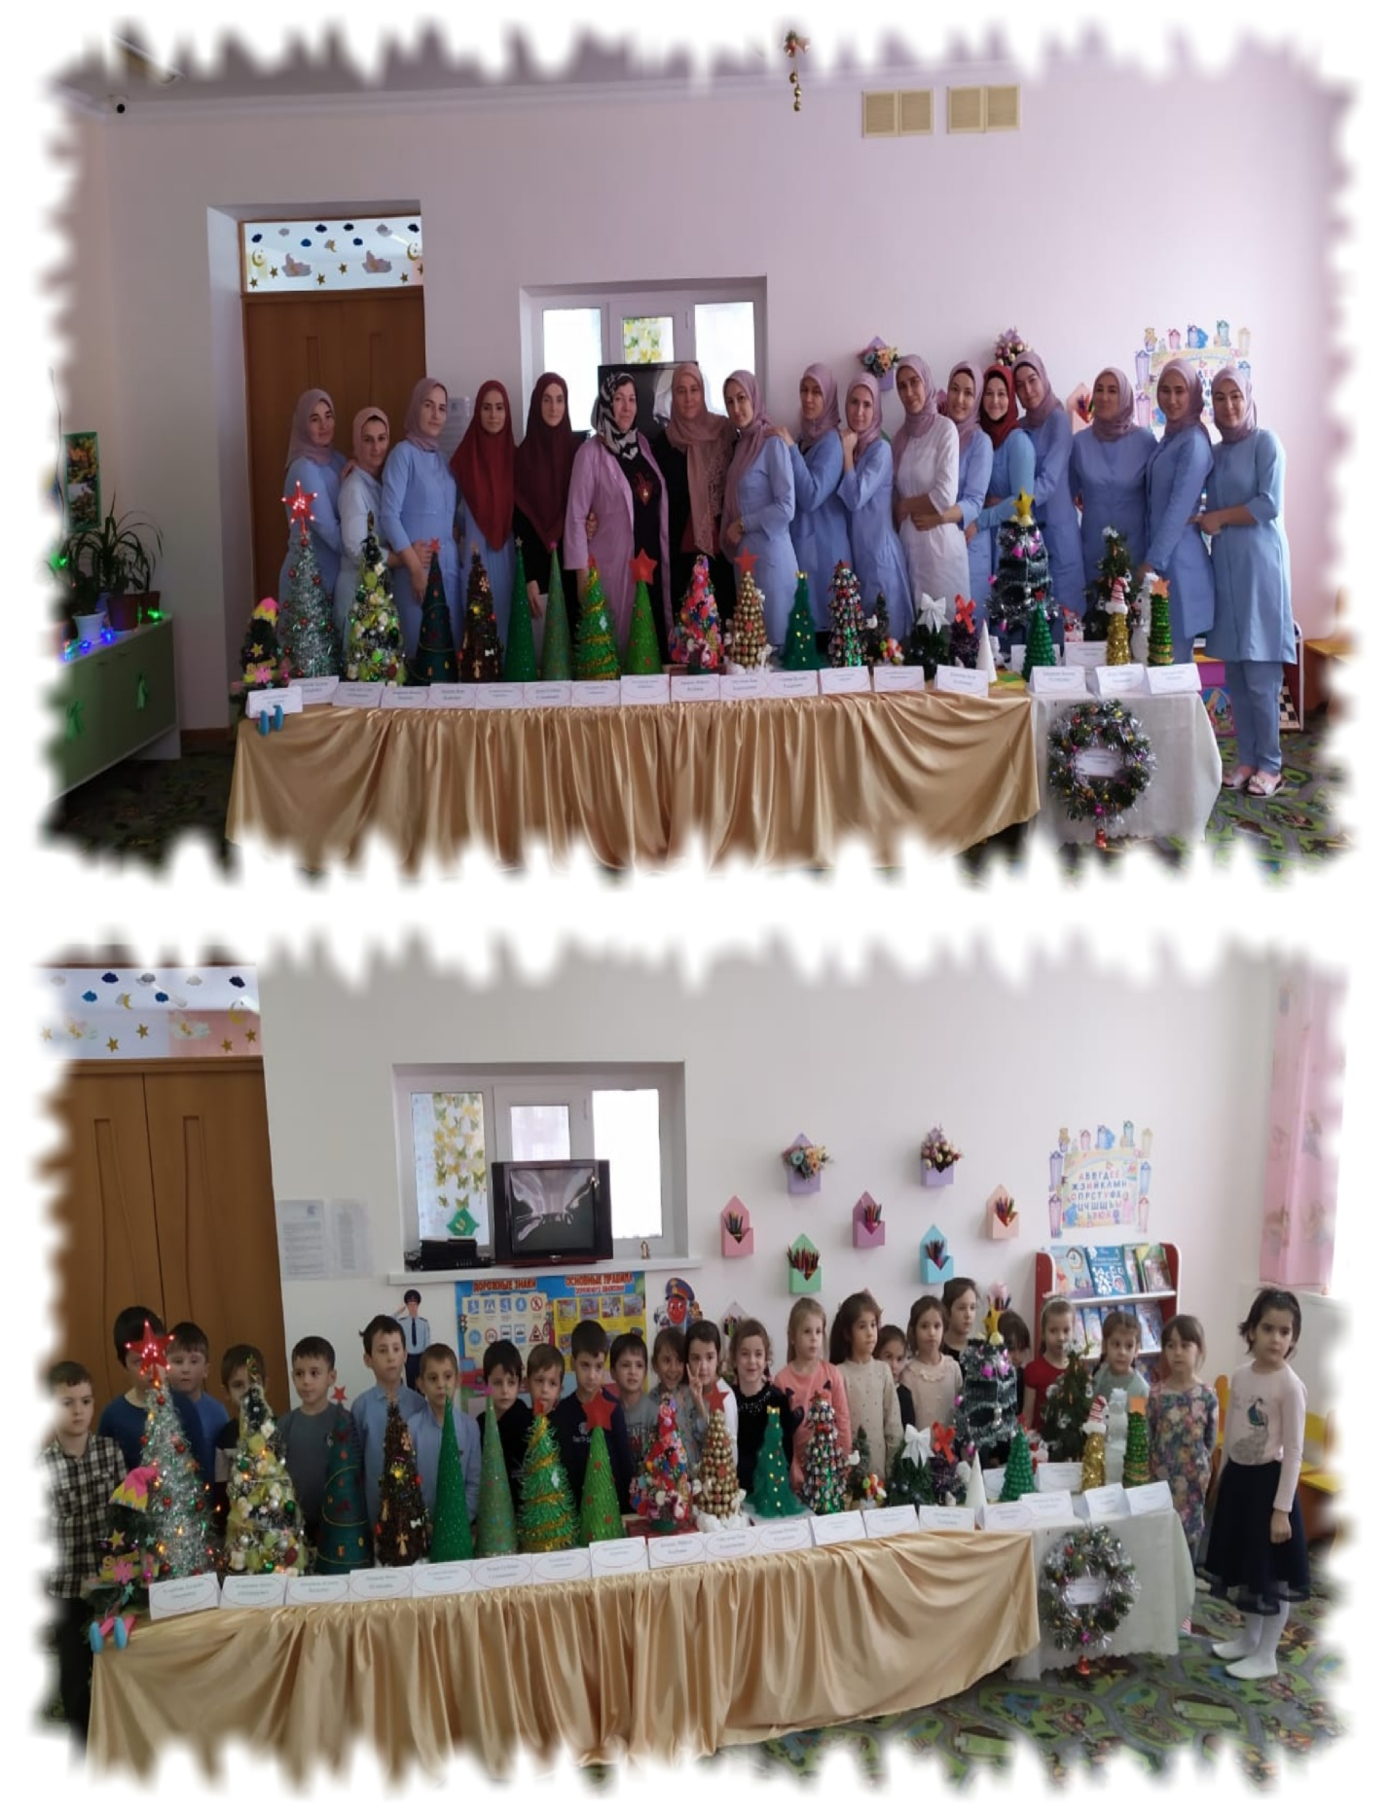  
Но все-таки решили, что все елочки по-своему очень красивы и необычны!  
Участие родителей в конкурсе не остается без внимания, в программе PoverPoint создала грамоту. Все родители получили грамоты за активное участие в конкурсе.  
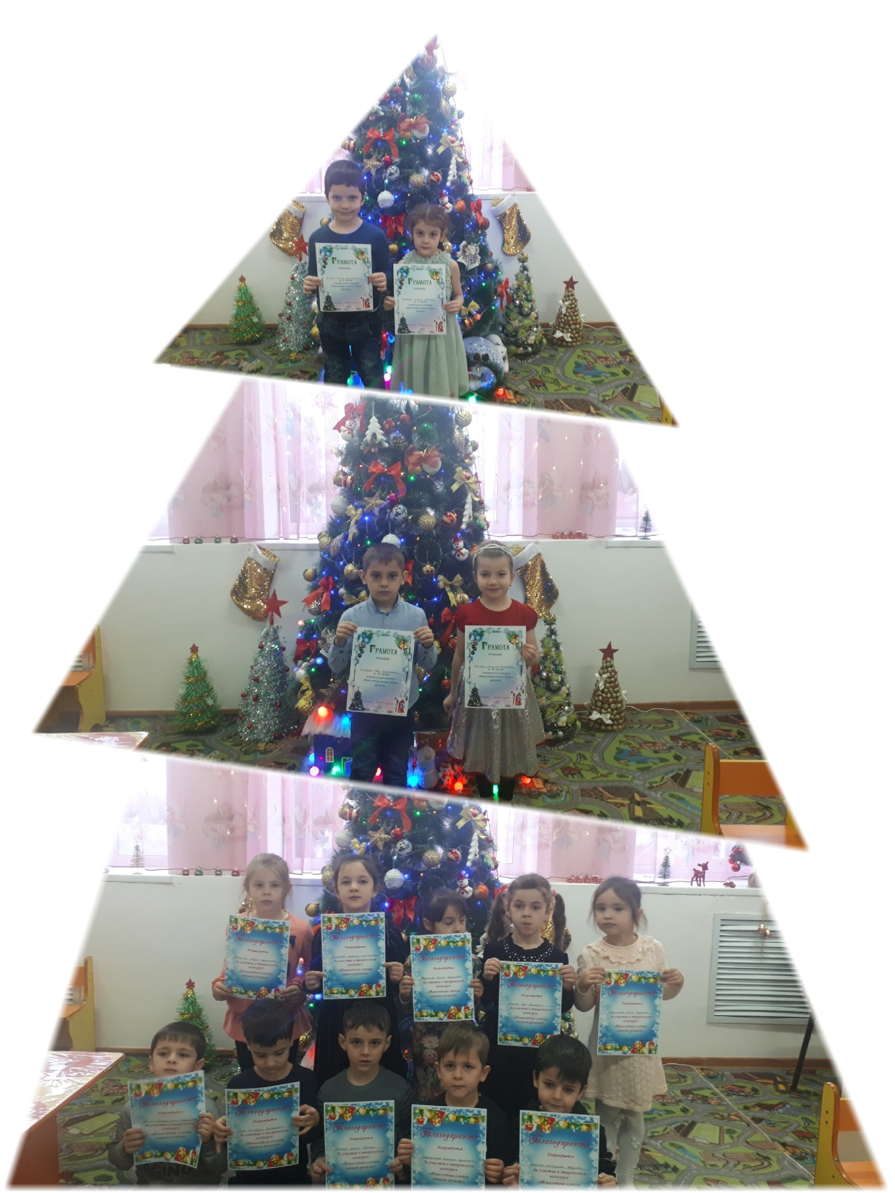  
  
Родителям очень понравилось, теперь с нетерпением ждут новых конкурсы!  
  
Воспитатель Муслуева М.У.